Карта педагога-наставника, учителя русского языка и литературы МАОУ СШ № 8

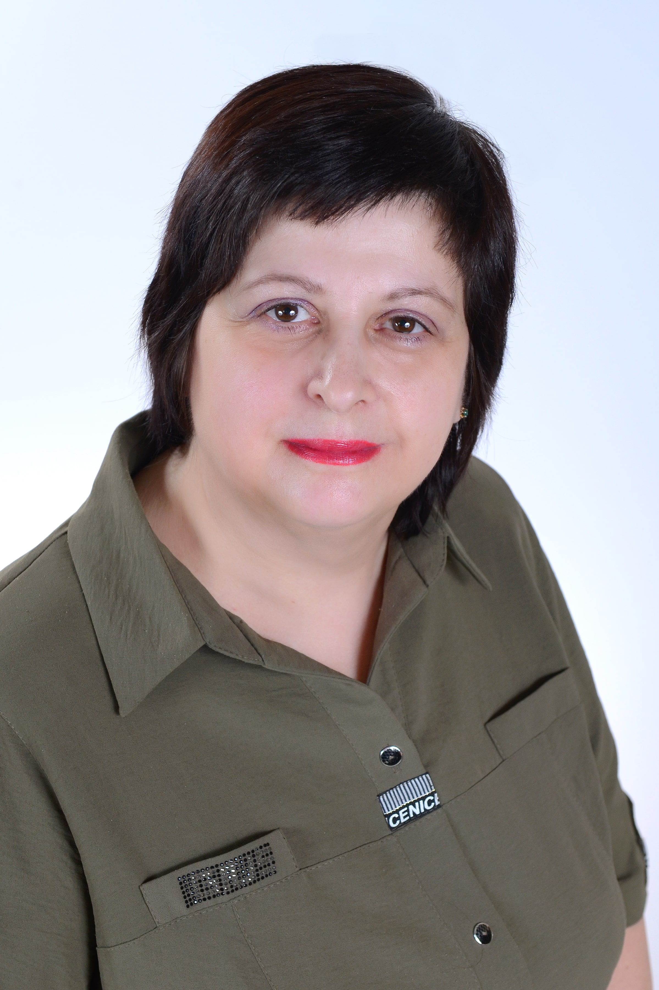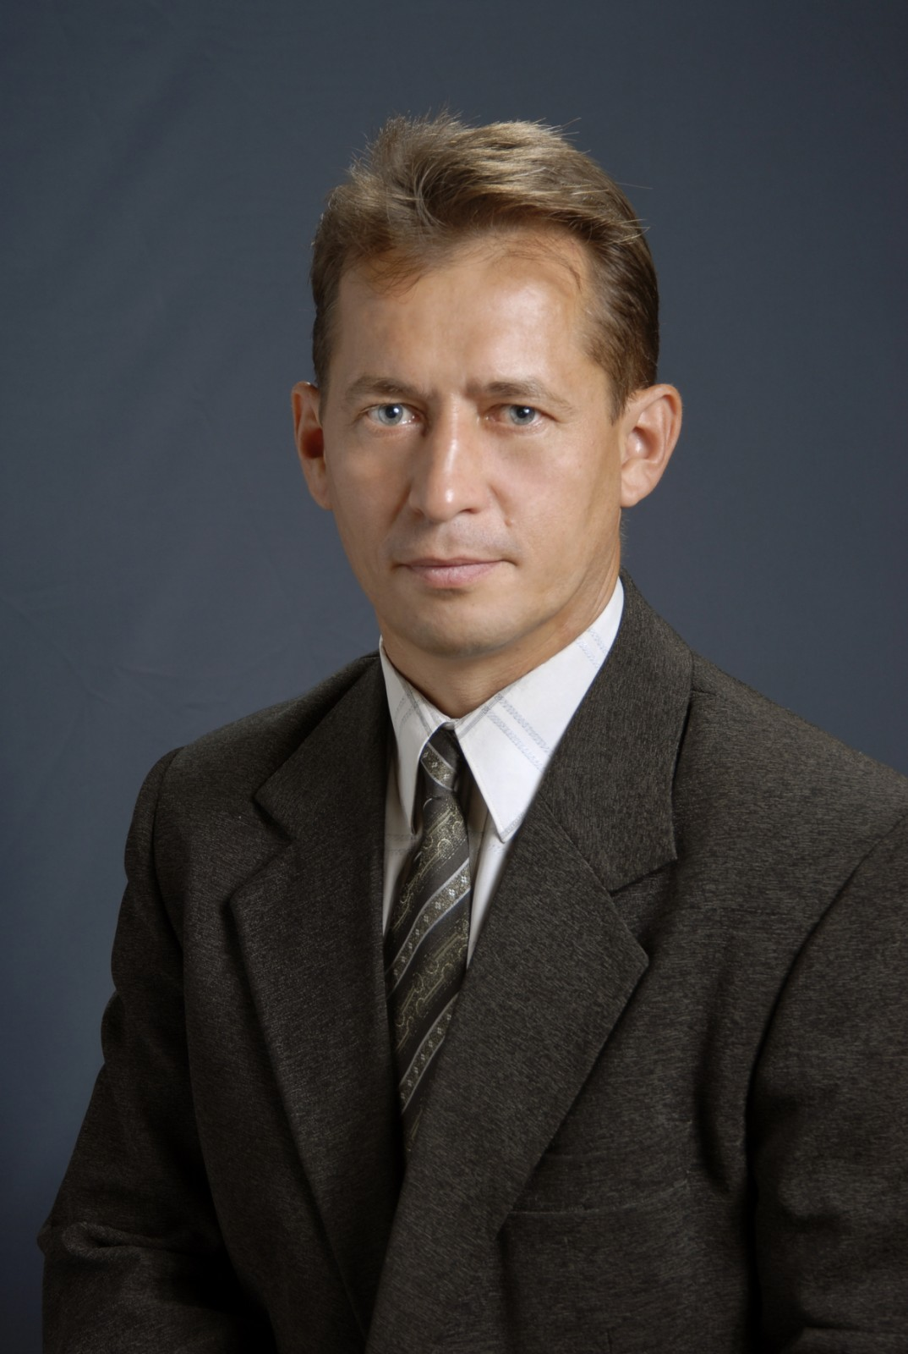

ВСТАВЬ СЮДА СВОЁ ФОТО

|  |  |
| --- | --- |
| Ваше имя: | Калюжина Людмила Николаевна |
| Ваша работа и стаж: | Учитель русского языка и литературы, высшей квалификационной категории, педагогический стаж работы – 17лет |
| Личные достижения | Член экспертной комиссии по проверке ЕГЭ по русскому языку. Член экспертной группы по проверке работ муниципального этапа Всероссийского конкурса сочинений. Благодарственное письмо Красноярского информационно-методического центра за организацию и проведение муниципального этапа Всероссийского конкурса сочинений. Сертификат Якласс (Проектирование уроков и развивающей среды для школьни ков с применением инновационного цифрового ресурса). |
| Специализация: | Русский язык и литература |
| Компетентности: | Планирование и проектирование собственной деятельности, выбор форм, методов и средств организации учебно-воспитательного процесса, готовность к овладению новыми знаниями, использование ИКТ технологий в построении уроков, управление конфликтами, выстраивание диалога с родителями. |
| Опыт проектной деятельности: | Участвовала в проекте «50 стран – 50 школ» зимней Всемирной Универсиады в г. Красноярске. Благодарственное письмо АНО «Дирекция Красноярск 2019» за создание атмосферы гостеприимства и дружелюбия на Зимней Универсиаде 2019 в рамках проекта «50 стран/50 школ»; |
| Мастер классы: | На тему : «Методика обучения работе над выпускным сочинением по русскому языку» |
| Закрепленные педагоги: | Гончаренко Алёна Дмитриевна, учитель русского языка и литературы |